共检索4320条数据,其中数据缺失125条

时间：2019-11-05 08:01:00 至 2019-11-08 08:00:00

温度统计:

数据丢失 125

缺测 0

存疑 0

错误 0

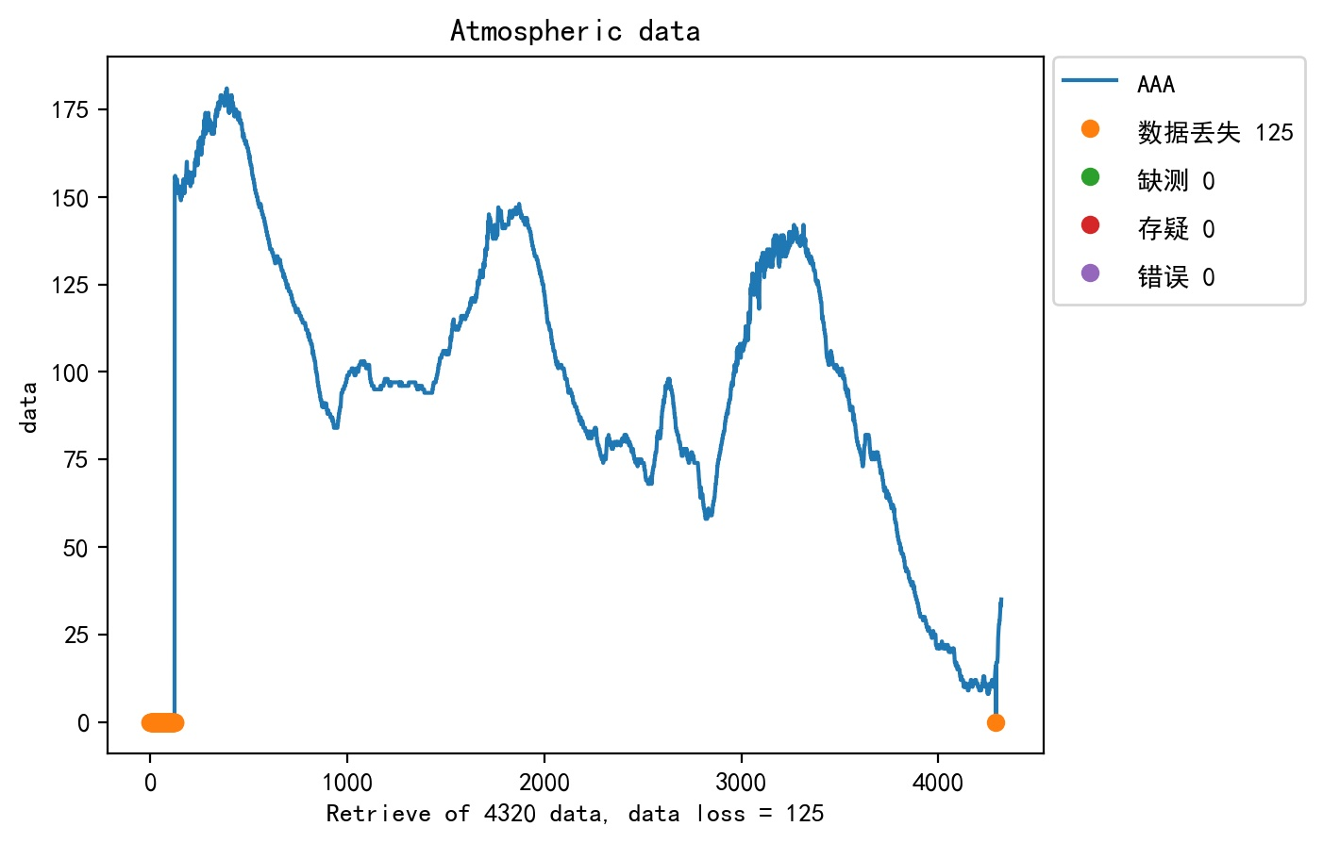

地温1层统计:

数据丢失 125

缺测 0

存疑 0

错误 0

地温2层统计:

数据丢失 125

缺测 0

存疑 0

错误 0

地温3层统计:

数据丢失 125

缺测 0

存疑 0

错误 0

地温4层统计:

数据丢失 125

缺测 0

存疑 0

错误 0

地温5层统计:

数据丢失 125

缺测 0

存疑 0

错误 0

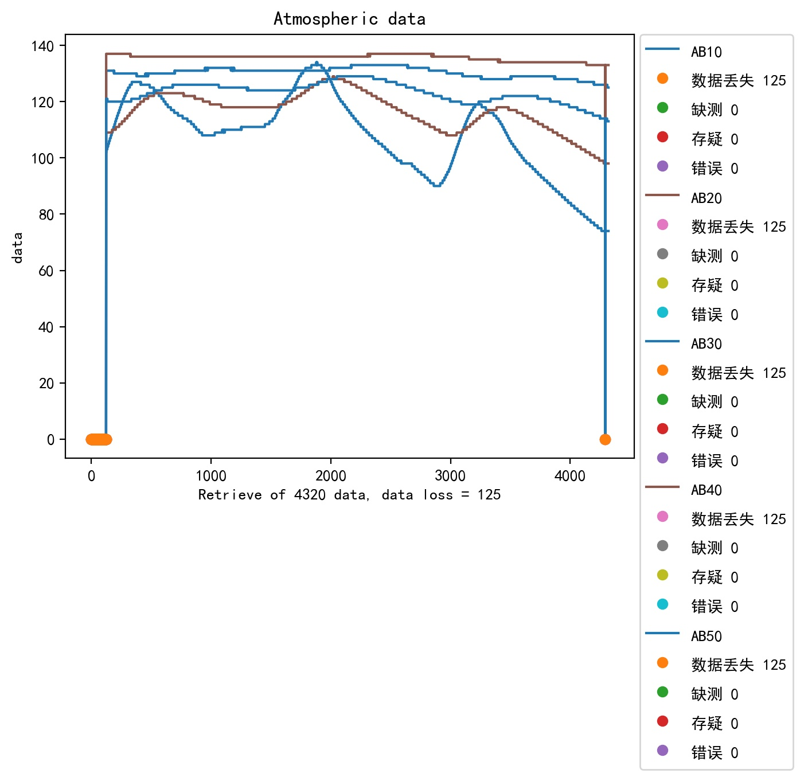

湿度统计:

数据丢失 125

缺测 0

存疑 40

错误 0

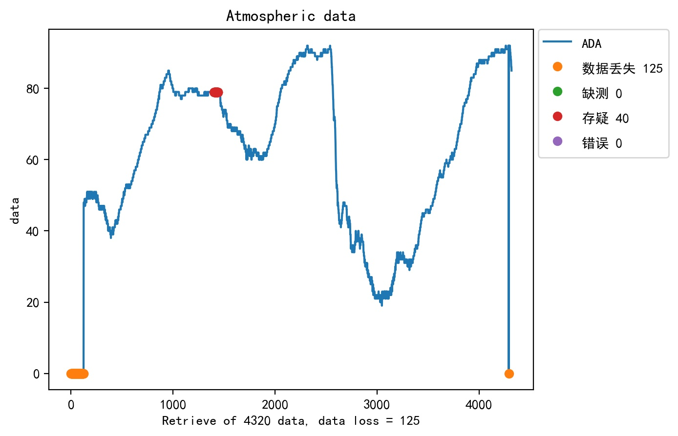

10米风统计:

数据丢失 125

缺测 4

存疑 0

错误 0

1.5米风统计:

数据丢失 125

缺测 0

存疑 0

错误 0

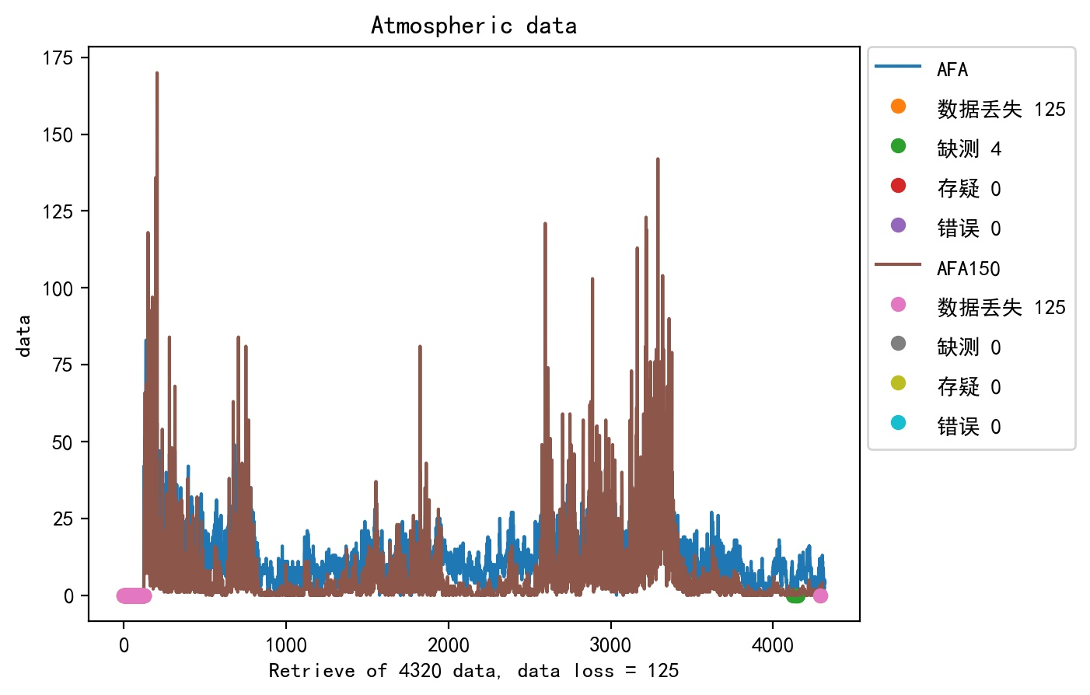

气压统计:

数据丢失 125

缺测 0

存疑 8

错误 0

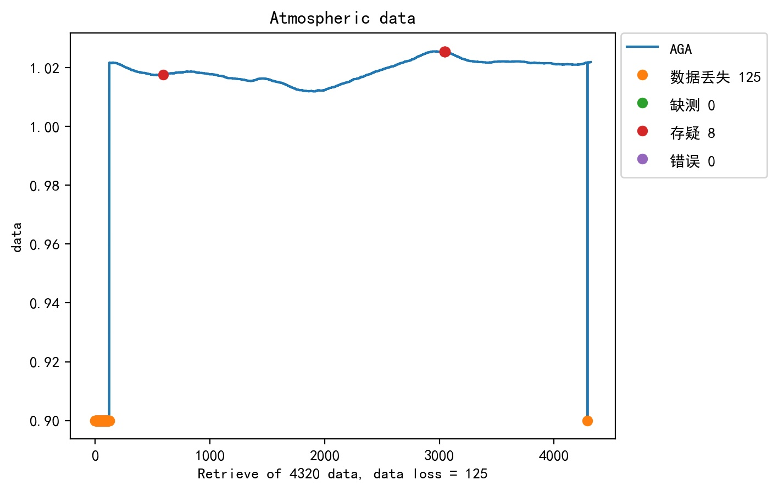

翻斗雨统计:

数据丢失 125

缺测 0

存疑 0

错误 0

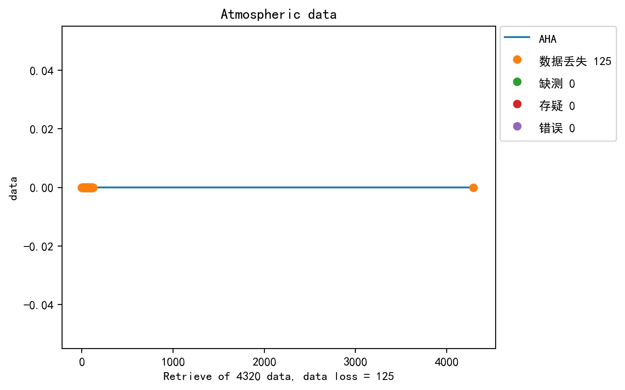

称重雨量统计:

数据丢失 125

缺测 0

存疑 0

错误 0

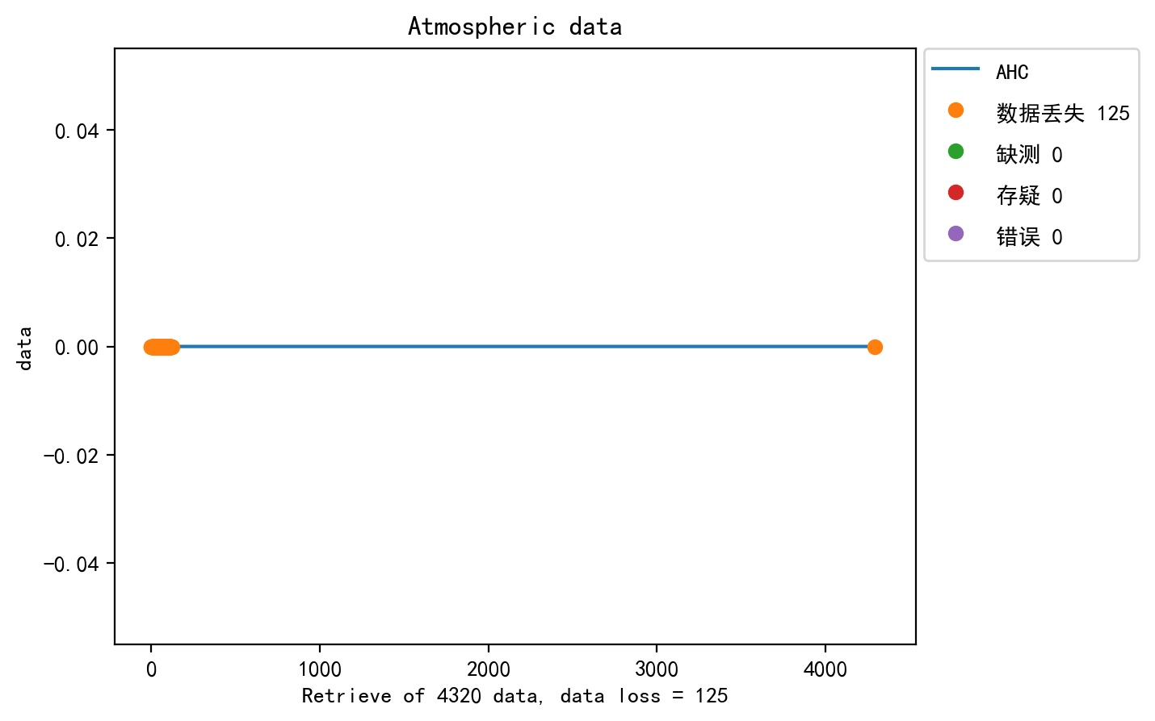

辐射统计:

数据丢失 125

缺测 0

存疑 0

错误 0

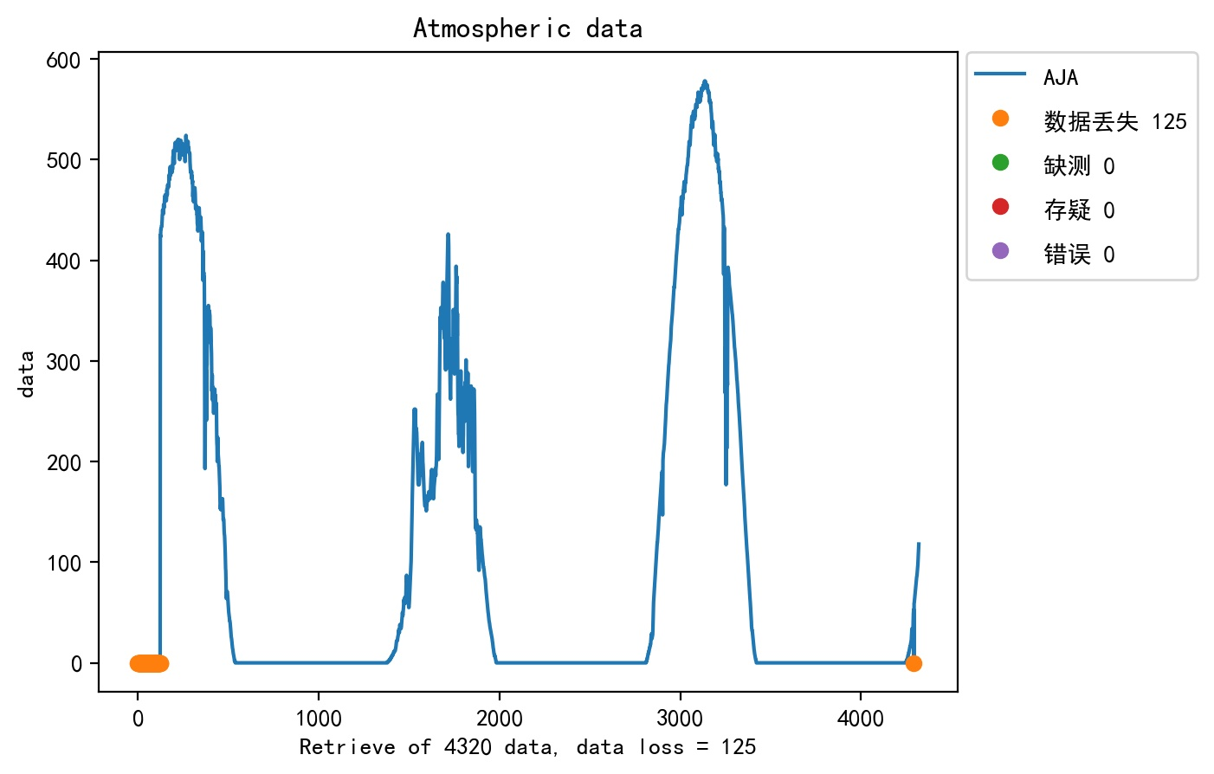

土壤水分1层统计:

数据丢失 125

缺测 0

存疑 0

错误 0

土壤水分2层统计:

数据丢失 125

缺测 0

存疑 0

错误 0

土壤水分3层统计:

数据丢失 125

缺测 0

存疑 0

错误 0

土壤水分4层统计:

数据丢失 125

缺测 0

存疑 0

错误 0

土壤水分5层统计:

数据丢失 125

缺测 0

存疑 0

错误 0

